Муниципальное бюджетное дошкольное образовательное
учреждение детский сад комбинированного вида №46
«Дружные ребята»

Образовательный проект
«Всему миру загляденье
наши чудо - кружева»

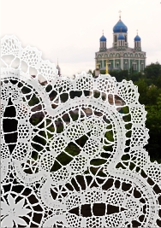
Автор:
Владимирова Т.С.
воспитатель второй
квалификационной категории

г. Елец
ПАСПОРТ ПРОЕКТА.
Вид проекта: информационно-творческий.
Продолжительность проекта: средней продолжительности (1 неделя).
Участники: дети старшей группы, воспитатель Владимирова Т.С., родители старшей группы.
Актуальность.
Перед современным дошкольным учреждением стоит задача – воспитание основ гражданственности. Воспитание любви и уважения к родному городу является важнейшей частью патриотического воспитания. Чтобы воспитать патриотов своего города, надо его знать. И конечно знакомить детей с традициями и обычаями своего города. Наш город славен кружевами. Кружевоплетение – традиция, которую можно и нужно передавать из поколения в поколение. Я думаю, что этот проект будет интересен детям, он направлен на формирование общей культуры. С помощью разных форм работы дети смогут узнать много нового.
Цель проекта:
-создать условия для формирования у детей познавательного интереса к предмету русского народного творчества «Елецкое кружево».

Задачи проекта:
ПОЗНАНИЕ:
-уточнить и расширить знания детей о родном городе;
-познакомить детей с кружевоплетением;
- познакомить родителей с музеем «Елецкие кружева»;
- приобщать детей к народному декоративно-прикладному искусству;
-развивать интерес к труду мастеров родного края.
КОММУНИКАЦИЯ:
-пополнить и активизировать словарь на основе углубления знаний детей о кружевоплетении;
-развивать умение использовать слова(сколок, булавки, коклюшки, кружевница, подушка) в своей речи;
-развивать свободное общение со взрослыми и детьми;
-способствовать развитию любознательности.
СОЦИАЛИЗАЦИЯ:
-познакомить детей с дидактической игрой «Что нужно для плетения кружева»( направлена на закрепление представлений о кружеве);
-познакомить детей с русской народной игрой «Кружева»;
- развивать творческие способности детей в играх;
-воспитывать самостоятельность в организации знакомых игр с небольшой группой сверстников.

БЕЗОПАСНОСТЬ:
-продолжать знакомить детей с культурой поведения на улице и в музее «Елецкие кружева»;
-формировать навыки безопасного поведения в русской народной игре «Кружева».

ЧТЕНИЕ ХУДОЖЕСТВЕННОЙ ЛИТЕРАТУРЫ:
-познакомить детей со стихотворениями поэтов о елецком кружеве;
- формировать интерес к кружеву через сказку Т.А.Ершовой «Сказка про то, как три речные царицы поссорились о мудром водяном царе и чудесном киришском кружеве».

ХУДОЖЕСТВЕННОЕ ТВОРЧЕСТВО (продуктивная деятельность – рисование):
- продолжать развивать интерес детей к изобразительной деятельности;
-продолжать развивать эстетическое восприятие, образные представления, воображение, эстетические чувства, художественно-творческие способности;
-закреплять умение использовать приемы примакивания, рисование тонкой кистью, кончиком, симметрично располагать узор;
-улучшать общую моторику и координацию движений.

Предполагаемый результат
С помощью запланированных мероприятий, предполагаю сформировать у детей познавательный интерес к родному городу, его истории и традициям, интерес к предмету русского народного промысла - елецкому кружеву, активность дошкольников при изучении объектов ближайшего окружения, любознательность, которая будет проявляться в желании детей задавать больше вопросов, интересоваться историей родного города, привлечь уровень родительской активности к старинным традициям города – коклюшечному кружевоплетению.
Роль родителей в реализации проекта
Помощь в проведении экскурсии в музей «Елецкие кружева»

Продукт проектной деятельности
Рисунки детей по теме «Елецкие кружева»

Презентация
Выставка изделий из елецкого кружева и рисунков детей.

План реализации проекта
- Беседа о елецких кружевах.

- Рассматривание иллюстраций, фотографий (как работают кружевницы, образцы изделий по мотивам елецких кружев, музей), готовые изделия с элементами кружева (воротники, мужские галстуки, сорочки, блузки и т.д.).

- Экскурсия в музей «Елецкие кружева».

- Разучивание стихотворения «Кружево елецкое»

- Образовательная деятельность по формированию целостной картины мира «Всему миру загляденье наши чудо-кружева»

- Викторина «Что мы знаем о кружевах?»

- Интересная информация для родителей в папках-передвижках.

- Дидактическая игра «Что нужно для плетения кружева».

- Выставка рисунков «Нет в мире краше елецкого кружева нашего»

Иллюстрации

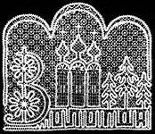

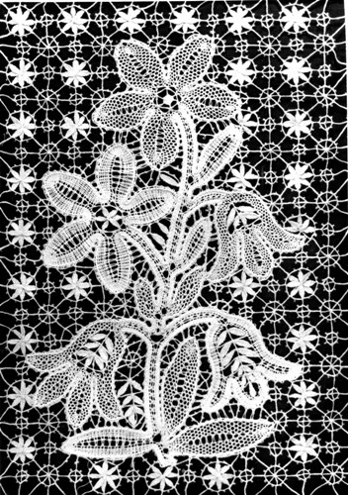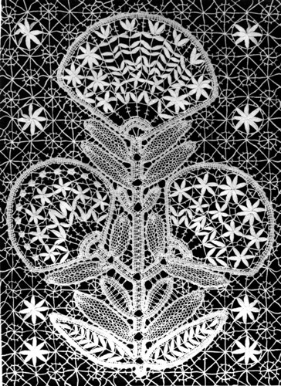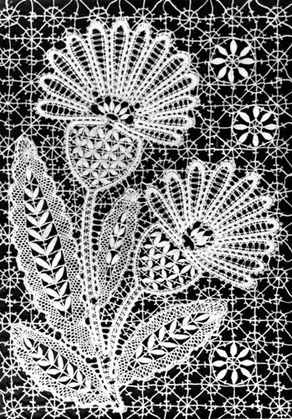

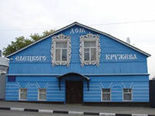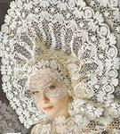

Кружева елецкие Н.Бадулин ( журналист, поэт).
В истории нашего города
Немало былинных страниц.
И есть, что написаны с гордостью
Руками простых кружевниц.
Коклюшки, как гусли волшебные,
Звенят и звенят без конца…
Два века узоры отменные
Повсюду волнуют сердца.
Кружева елецкие – это чудеса,
Кружева елецкие – нежная краса.
Кружева елецкие – и любовь, и труд.
Кружева елецкие знают там и тут.

Елецкое кружево (Надежда Цыплакова)
Прилетел тополиным пухом,
Зазвенел комаром над ухом,
Целый день до вечерней зари
О любви мне своей говорил…
Убеждал, что он – добрая весть,
Что с ним буду я счастлива здесь…
Только он мне совсем не нужен,
И другой мне на счастье сужен…
Ах, спасибо, бабуля моя,
Что плести научила меня
Ох, елецкое тонкое кружево,
Под коклюшки душою звеня...
Из комода я сколок возьму,
Все иголочки в нем переткну,
Молча выплету черный узор -
Не получится наш разговор.
Я подумаю: нет, ты не пух,
Но тебе не скажу это вслух
И не выйду тебя провожать –
Буду дальше любимого ждать…
Он приедет, я знаю, весной,
Работящий, веселый такой!
Буду я в белом платье из кружев –
Мы в сиреневом вальсе закружим…
Ах, спасибо, бабуля моя,
Что плести научила меня
Ох, елецкое тонкое кружево,
Под коклюшки душою звеня…
Из комода я сколок возьму,
Все иголочки в нем переткну…
Счастья выплету белый узор -
И получится наш разговор!
Кружевная слава. ( Е. Богатикова, работница фирмы ЗАО «Елецкие кружева»)
А мне Елец всегда был дорог –
Люблю собора купола,
Что украшают древний город,
Где создаются кружева.
Бродя по улицам старинным,
Мимо распахнутых окон,
Ни с чем услышишь не сравнимый
Коклюшек тихий перезвон.
Красавица пройдет навстречу,
Стучит игриво каблучок,
И как к лицу ей, я отмечу,
Наш кружевной воротничок.
Ажурно, скромно и изящно
Вздыхают женщины в мечтах
О неподдельных, настоящих,
Ручной работы кружевах.
Сосна так много повидала –
Воды в ней много утекло.
Река одна лишь точно знала,
Как зарождалось ремесло.
Она, конечно же, гордится,
Что протекать ей суждено –
Где есть такие кружевницы.
Искусство Богом им дано.
И очень радостно, бывая
В каком-то в городе в гостях,
Узнать, что о Ельце здесь знают –
Наслышаны о кружевах!
* * *
Покуда связь времен жива –
В Ельце плетутся кружева…
Она плела, когда жил Пушкин,
Наш город был тогда другим,
И, незаметно став старушкой,
Все завещала молодым.
И вот уж маленькая внучка,
Забросив старые игрушки,
Своей невинной детской ручкой
Берет старинные коклюшки.
Пусть голодно, и власть сменилась,
Война гражданская идет,
Но ремесло все ж не забылось,
И вот уж девушка плетет.
Взрывали, рушили, крушили,
И плакал город о церквях,
Но красоту не погубили –
Она осталась в кружевах.
Порой узор морозный тронет
Иль паутинки тонкой сетка,
И эта красота напомнит
Ручного кружева салфетку…
Прошли года и лихолетья,
В Ельце сменилось столько лиц.
Но краше всех чудес на свете
Талант елецких кружевниц!
Покуда связь времен жива –
В Ельце плетутся кружева…

Елецкие кружева
Кружевоплетение -один из самобытных и старых промыслов русского национального творчества, самый популярный и красивый вид женского рукоделия. Мода на кружева была и остается, как любое настоящее искусство. Подмечено давно: кружева способны преобразить любое изделие. Оригинальное благородное кружево тончайшего плетения на постельном белье, кружевная отделка одежды, носовых платков, скатертей, детских тканых изделий придает каждой вещи свой особый неповторимый стиль.
Искусство кружевного плетения в древнем Ельце зародилось ещё в XVIII веке в богатых купеческих семьях и помещичьих усадьбах. Под пальцами крепостных девушек стали появляться прекрасные узоры. Но самое главное - со своим, елецким стилем плетения. И сегодня эти узнаваемые черты сохранились в тонкой изысканности рисунка, воздушности декора, смелом сочетании элементов орнамента, образующих с основным узором единое целое.
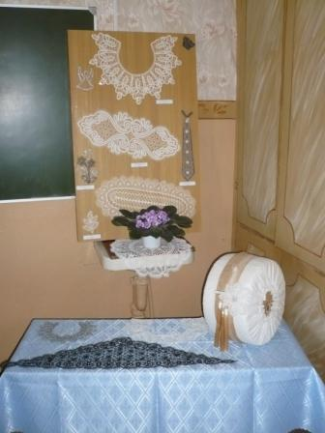
Выплетались кружева исключительно для домашнего обихода, позже они стали выполнять потребности церковного богослужения. Главным образом, кружевами украшались полотенца, на которых – белые кружева, льняные, с золотой шёлковой сканью по контурам фигур. Среди фигур – олень, птица и цветочный куст. Они выполнены «полотнянкой» и «сеткой». О елецком происхождении данного кружева говорит изображение оленя и наличие «сетки».
Постепенно кружево приобрело свой неповторимый облик, главной отличительной чертой которого стали природные мотивы и растительные орнаменты. В елецком кружеве встречаются узоры, типичные только для этой местности – «гречишка», «жемчужка», «паучки», «вороний глаз», «павлинка», «реченка». Нитки и ткани окрашивались экологически чистыми, растительными составами собственного приготовления – жёлтой и голубой краской.
Елецкие кружева! Невозможно оставаться равнодушными к этим рукотворным имитациям воплощения природы, в которых органично сочетаются сказочные морозные узоры, изящность и лёгкость падающих снежинок, паутина, сверкающая росой в лучах солнца, неброская красота русского подстепья, июньское разнотравье, лиричность и грусть народных песен.
(На краеведческом материале)
«Кружева» (русская народная игра)
Дети выбирают двух водящих, один из них - челночок, другой ткач. Остальные встают парами в круг или полукругом лицом к центру.
Дети в парах берут друг друга за руки и делают ворота. Челночок встает у второй пары, а ткач - у первой. По сигналу ткача челночок начинает бегать змейкой, не пропуская ворота, а ткач догоняет.
Если ткач догонит челночка прежде, чем он добежит до конца полукруга, то он становится челночком. Ребенок, бывший челночком, идет к началу полукруга, выбирает игрока первой пары и встает с ним на противоположном конце полукруга, игрок оставшийся без пары, становится ткачом.
Если челночок добежит до последних ворот и не будет пойман, то они с ткачом встают последними, а первая пара начинает игру. Один из игроков первой пары выполняет роль челночка, а второй - ткача.
Правила:
-челночок начинает игру только по сигналу ткача.
-ткач и челночок, пробегая под воротами, не должны трогать руками игроков, стоящих в парах (см. рисунок).

Считалка
Раз, два, три, четыре, пять,
Мы собрались поиграть.
К нам сорока прилетела
И тебе водить велела.
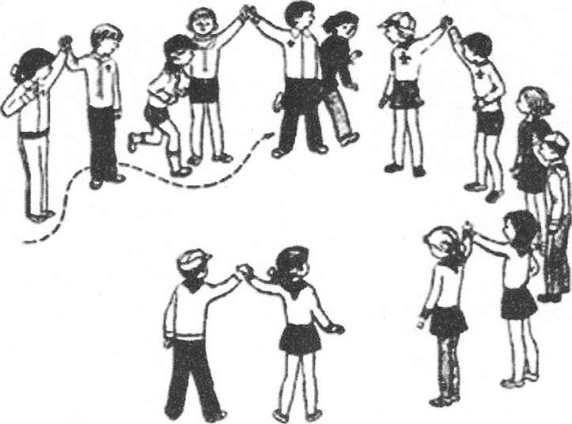

Конспект НОД «Кружево елецкое» в старшей группе
Виды образовательной деятельности: познание, коммуникация, социализация, художественное творчество (рисование), безопасность.
Цель: - формировать представление детей о елецких кружевах;
- развивать интерес к народному декоративно-прикладному искусству;
- воспитывать уважение к труду кружевниц.
Задачи: -пополнять словарный запас детей;
-расширять знания детей о родном городе;
-закреплять умение использовать приемы примакивания, рисование тонкой кистью, кончиком;
-улучшать общую моторику и координацию движений.
Словарь: сколок, булавки, коклюшки, кружевница, подушка.
Материалы и оборудование: подушка для плетения кружев, образцы по мотивам елецких кружев, сколки, изделия с использованием кружев; белая гуашь, кисти тонкие, шаблоны воротников, вырезанных из бумаги красного и черного цвета.
Предварительная работа: посещение с родителями музея «Елецкие кружева»; рассматривание картины В.А.Тропинина «Кружевница», рассматривание кружевных изделий.

Содержание организационной деятельности детей
- Вводная часть.
Воспитатель. Ребята, в какой стране мы живем? (в России) Россия – огромная страна, в которой много больших и малых городов. А вы знаете, как называется наш город? Елец - древний русский город. История Ельца – это зеркало истории нашей страны. Это город для тех, кто ценит прекрасное и вечное. Город гордится своими земляками: писателями И.А. Буниным, М.М. Пришвиным; художником Н.Н. Жуковым; композитором Т.Н. Хренниковым.
В городе работают музеи: краеведческий, музей И. Бунина, дом-музей художника Н. Жукова, дом-музей композитора Т. Хренникова, музей «Елецкие кружева». Испокон веков Елец славился своим кружевоплетением. В кружевах нашли свое отражение сказочные, морозные узоры на окнах, изящность и легкость падающих снежинок, неброская красота русского Подстепья, лиричность и грусть народных песен. А вы хотите узнать о том как создается такая красота?
Узоры наши славятся повсюду,
Рисунок их затмил небесный свод.
Пол мира с восхищением взирает
На это чудо уж который год.
- Рассказ воспитателя «Кружево елецкое»
Сегодня мы с вами побываем на выставке елецкого кружева, узнаем о его истории, особенностях.
Кружева люди плетут давно. Занавески, скатерти, воротники всегда высоко ценились и отличались своей неповторимой красотой. Вначале кружевами украшали свои жилища: скатерти, салфетки стелили на стол, на полотенца пришивали, а потом стали украшать одежду.
Для елецкого кружева характерна особая тонкость и изысканность узора. В елецких кружевах можно увидеть и веточку, и листик, и цветок, и мотивы морозных узоров, и снежинки. И все это окружено сложной ажурной каймой. Как правило, основные элементы соединены очень изящными и невесомыми решетками, растительные узоры имеют штрихи необыкновенной прозрачности. Кружевницы всегда обращались к природе для создания узора своих кружев. Поэтому некоторые кружева названы: «Речка», «Звездочка», «Розочка», «Паучок».
Кружева плетут из ниток, чаще всего белых, но плетут и из ниток другого цвета. Так, в далекие времена были модны черные кружевные платки. Сейчас появились изделия в сером цвете, используются и другие цвета.
Кружева плетут руками и на машинках. Но ручное кружево красивее, так как выполнено с душой умелыми руками кружевниц. Для плетения кружева нужна подушка, сколки, булавки, нитки, коклюшки (воспитатель все это показывает, плетет уже начатое кружево, дети смотрят, как плетется кружево).
Скажите что нужно, чтобы плести кружево (ответы детей)?

3.Продуктивная деятельность.
Воспитатель. Мы с вами сейчас тоже попробуем сплести воротник, только на бумаге красками. Какой краской будем рисовать? Из чего состоит кружево (основной элемент, который соединен очень изящными и невесомыми решетками)? Кружево тонкое, поэтому мы будем рисовать тонкой кисточкой, кончиком. Ребята, в какой последовательности мы будем рисовать кружево? Какой прием будем использовать, рисуя цветок?
Пальчиковая гимнастика.
Нитку вдеть – для пальца непосильный труд,
Но зато два пальца платьице сошьют.
Три в тетради нашей пишут хоть куда.
Десять в поле пашут, строят города.
Дети садятся за столы и рисуют кружева на красном и черном фоне. Играет музыка.
- Рефлексия.
Рассматривание работ.
Девочка читает стихотворение.
Кружево елецкое
Красота великая,
Девушки простецкие
С ясными улыбками.
Любят труд затейницы –
Рученьки проворные,
Из коклюшек пенится
Кружево узорное.
Толь поземкой стелется,
Толь метет метелицей
По Европе, Азии
Русская фантазия.

Обобщение
При реализации данного проекта были организованы различные мероприятия, которые носили познавательный характер. На экскурсии в музей дети смогли узнать много нового и интересного о кружевоплетении в городе Ельце. А во время беседы поделиться своими впечатлениями. В процессе игры, во время викторины закрепили свои знания. Плести кружева очень нелегко, но при всей сложности плетеных узоров научиться делать кружева может каждый. Дети не только познакомились с кружевами, но и многие воспитанники заинтересовались приемами кружевоплетения и хотели бы себя попробовать в роли «маленьких кружевниц».Девочки с удовольствием наряжались в изделия из кружева. Дети могут гордиться своим городом и его жителями.

Литература
1. Основная программа воспитания и обучения детей МБДОУ детский сад № 46 «Дружные ребята».
2. Методическое пособие И.А. Лыкова «Изобразительная деятельность в детском саду». -Старшая группа. -Москва. -2007.
3. «Альбом плетеных кружев».- Москва, -1928.
4. Веракса Н. Е., Веракса А. Н. “Проектная деятельность дошкольников”. Пособие для педагогов дошкольного учреждения. М – Мозаика-Синтез,
2008 г.
5. Киселёва Л. С., Данилина Т. А., Лагода Т. С., Зуйкова М. Б. “Проектный метод в деятельности дошкольного учреждения”. Пособие для руководителей и практиков, работников ДОУ. М: АРКТИ, 2006г.
6. Коротковских Л. Н. “Методическое сопровождение краеведения в ДОУ”. Управление ДОУ № 8, 2006 г.

